Как заполнить 6-НДФЛ при переходящем отпуске
Если отпуск начался в одном квартале, а закончился в другом, 6-НДФЛ заполняйте как обычно. Отпускные включайте в 6-НДФЛ за период, когда они выплачены.
Исключение: последний день квартала выпадает на выходной (нерабочий) день. Тогда отпускные, выплаченные в последнем месяце квартала, вы покажете только в разд. 2. А налог с них отразите в разд. 1 6-НДФЛ за следующий отчетный период.

Пример. Заполнение 6-НДФЛ при выплате отпускных
Работник уходит в отпуск на 28 дней с 13.12.2021. Часть отпуска приходится на январь 2022 г. Отпускные 36 820 руб. выплачены 08.12.2021. Тогда же перечислен НДФЛ с отпускных - 4 787 руб.
При заполнении расчета не использовалось программное обеспечение.
Для наглядности в примере приведены только рассматриваемые суммы.
В разд. 2 6-НДФЛ за 2021 г. отпускные отражены так.

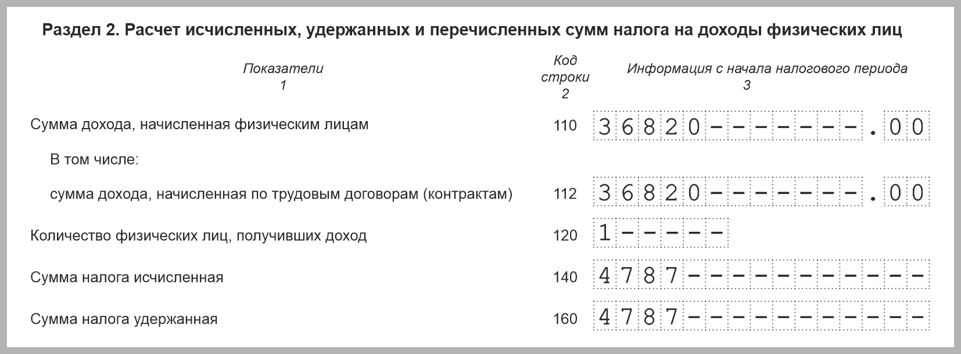

В составе расчета 6-НДФЛ за 2021 г. следует также заполнить справку о доходах и суммах налога физического лица (Приложение N 1 к Расчету).
В разд. 1 за 1 квартал 2022 г. налог с отпускных отражен так.

